DÜMEN

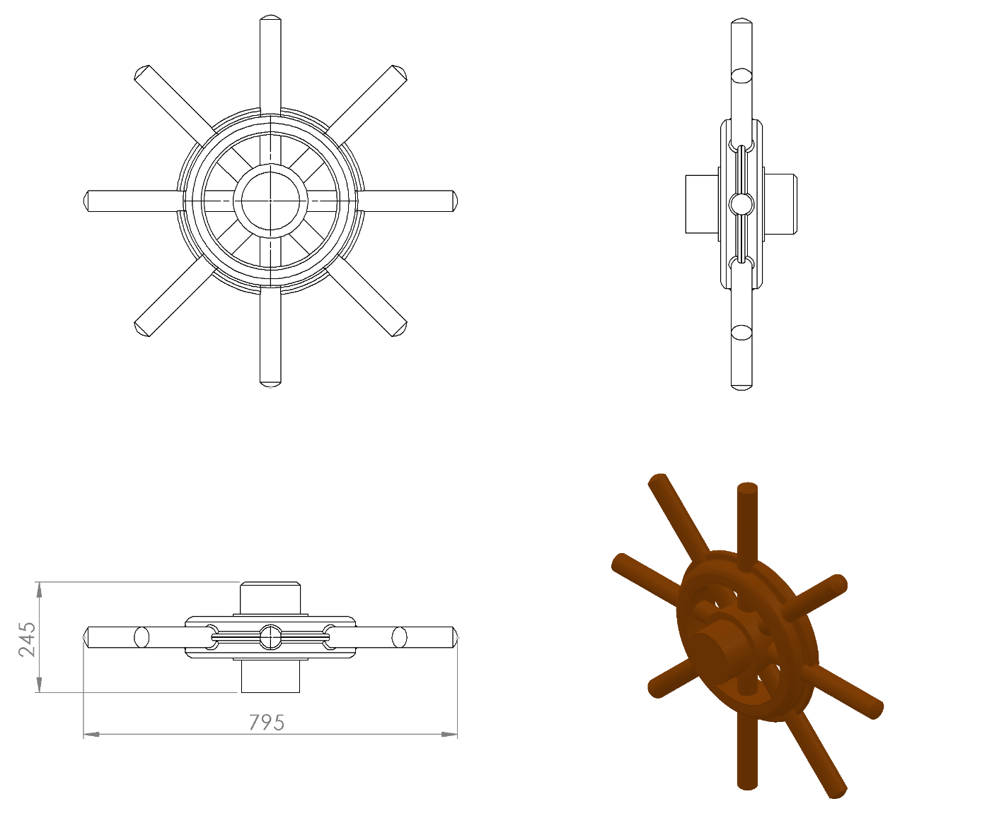

Ø795 mm ölçülerinde olan gemi dümeni oyun elemanı teknik resimde belirtildiği gibi birbiri arasında eksensel 45ᵒ yapacak şekilde 8 adet el tutma yerinden mevcut olacaktır.
Gemi dümeni 1. Sınıf polietilen ham mamulünden rotasyon yöntemi ile çift cidarlı olarak minimum 2500 g ağırlığında üretilecek olup, gemi dümeni figürü kendinden çocukların ilgisini çekecek şekilde canlı renklerden üretilmiş olacaktır.
Dümen figürünün dizaynı teknik resimde belirtildiği gibi gemi dümeni görünümünde, radüslü bir yapıya sahip olup yüzeyinde çocukların yaralanmalarına neden olabilecek keskin ve sivri alan bulundurmayacaktır. Gemi dümeni yüzeyi radüslü tasarımı oluşabilecek rüzgar gibi dış kuvvetlere karşı yüksek mukavemet özelliği sağlayacak şekilde tasarlanıp, kademeli dairesel feder yapısıyla yüksek mukavemet ve görsel zenginlik sağlayacaktır.Bağlantı elemanları plastik kapaklarla gizlenecektir.

